

**GUÍA N**° **3**

|  |  |  |  |
| --- | --- | --- | --- |
| **GRADO:** | **TERCERO** | **SEDE:** | **D - RESURRECCIÓN.** |

|  |  |  |  |
| --- | --- | --- | --- |
| **DOCENTE** | **GRUPO** | **JORNADA** | **E-MAIL** |
| Josefa Manrique | 301 | Tarde | [jmanriqueb@educacionbogota.edu.co](mailto:jmanriqueb@educacionbogota.edu.co) |
| Sofía Giraldo | 302 | Tarde | [sgiraldop@educacionbogota.edu.co](mailto:sgiraldop@educacionbogota.edu.co) |
| Martha Betancur | 302 | Mañana | [mbetancur@educacionbogota.edu.co](mailto:mbetancur@educacionbogota.edu.co) |
| Rocío Robayo | 301 | Mañana | [mrobayo@educacionbogota.edu.co](mailto:mrobayo@educacionbogota.edu.co) |

|  |  |
| --- | --- |
| **Objetivos:** | **Áreas involucradas:** |
| 1. Promover el aprendizaje cooperativo y la creatividad en los niños y niñas del grado tercero mediante el desarrollo de las actividades propuestas por las diferentes áreas del saber. 2. Reconoce la importancia del calentamiento y desarrolla actividades motrices desde su coordinación viso manual. 3. Practicar los meses del año y su pronunciación en inglés. | * Español. * Matemáticas. * Sociales. * Naturales. * Inglés. * Ed. física. * Danzas. * Ed. Artística. |

**ACTIVIDADES:** De antemano agradecemos a las familias por su disposición y colaboración para la elaboración de este trabajo. A continuación, se encuentra un cronograma de actividades con su respectiva descripción y producto a entregar. Para el desarrollo de este los docentes han planeado una serie de actividades que deben ser realizadas día a día y de esta manera enviar la evidencia o producto requerido a través de los canales de comunicación que se han establecido (correo electrónico o WhatsApp).

El material realizado debe ser guardado o archivado en una carpeta tipo sobre con caucho, como las que fueron entregadas en los kits escolares. Al retornar a la normalidad de las clases los niños deben presentar todas sus evidencias.

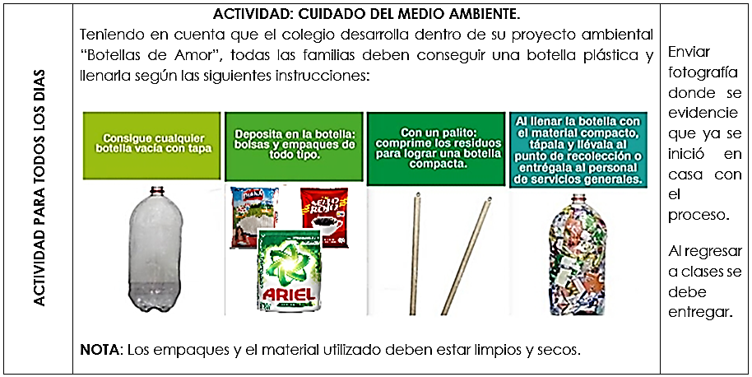

|  |  |  |
| --- | --- | --- |
| **FECHA:** | **DESCRIPCIÓN DE LA ACTIVIDAD:** | **PRODUCTO A ENTREGAR:** |
| **LUNES 20 DE ABRIL**  (INTERDISCIPLINAR) | **CIENCIAS NATURALES**   1. Realiza  un friso  sobre toda la información  que escuches en la radio, televisión   sobre el corona virus o COVID_19, si tienes internet puedes  consultar aquí <https://www.redacademica.edu.co/noticias/qu-sabemos-del-covid-19> 2. Debes tener en cuenta para el friso las siguientes preguntas: **¿Qué es el Coronavirus, COVID-19?,** **¿Cómo se transmite?,** **¿Cuál es el tratamiento?,** **¿Cómo disminuir el riesgo de contagio?,** 3. ¿Qué es un virus? y  ¿qué virus conocen en tu familia? 4. ¿Qué opinas de mantenernos en cuarentena?   Materiales: Cartulinas, colores, imágenes de revistas, entre otros. | Friso |
| **MARTES 21 DE ABRIL**  (INTERDISCIPLINAR) | CIENCIAS SOCIALES.  **MI BELLA CIUDAD BOGOTÁ D.C**  Introducción:  El presente trabajo busca que los estudiantes logren ubicar su localidad entro de la ciudad donde ellos residen, así como conocer las localidades que la conforman. Los materiales que se utilizarán para esta actividad deberán ser reciclables (papel periódico, cartón, cascaras de huevo, arroz, granos, botones, telas que no se utilicen, aserrín, punta de lápiz, etc.)entre otros. Procedimiento:  1. Sobre un cartón, tabla o material rígido dibuje a Bogotá D.C con sus veinte localidades, en tamaño octavo.2. Con los materiales reciclables que tengo a mi disposición decoro cada una de las localidades a mi gusto (en lo posible no repetir la decoración de cada localidad).  3. La localidad Rafael Uribe Uribe debe resaltar sobre las demás, debe ser la más llamativa, ¡se ingenioso!  4. Debe colocar el nombre de cada una de las localidades.  56. Ver anexo al final del documento.  . Ubicar una rosa de los vientos. | Collage sobre las localidades de Bogotá D.C |
| **MIERCOLES 22 DE ABRIL**  (INTERDISCIPLINAR) | **CIENCIAS SOCIALES**  Teniendo en cuenta el trabajo anterior, responde en el cuaderno de sociales las siguientes preguntas:  1. ¿Qué localidades son mis vecinas?  2. Escribe dos localidades que queden al norte, al sur, al oriente y al occidente de mi localidad (usar como referencia la rosa de los vientos).  3. ¿Qué localidad es la más grade?  4. ¿Cuál es la más pequeña?  5. ¿Qué localidad diferente a la mía conozco?  6. Según su propio conocimiento haga un breve resumen sobre el aspecto cultural, económico y social de su localidad.  7. Una vez terminado su trabajo deberá enviar evidencia (foto) si le es posible sobre el collage realizado.  8. El trabajo será evaluado una vez se retome las clases presenciales. | Informe sobre ubicación geográfica de la localidad con respecto a la ciudad |
| **JUEVES 23 DE ABRIL**  (INGLÉS) | **ACTIVIDAD**: Colorea los siguientes meses del año y únelos con su correspondiente celebración. | La guía o en el cuaderno, los meses y su correspondiente celebración. Se puede enviar foto del trabajo |
| **VIERNES 24 DE ABRIL**  (ED. ARTISTICA) | C:\Users\MOES\Downloads\IMG-20200401-WA0013.jpg**Actividad de Artística.**  **Docentes: Nini Carolina Moreno, María De Los Ángeles Rodríguez y David Zárate**  Realizar el ritual del saludo al sol que consta de 12 posturas que deben ir llevando una secuencia ordenada mientras se escucha la canción “para la guerra nada-Autor Martha Gómez” (con el ánimo de irnos relacionando con ella.) Durante esta secuencia hemos de generar la conciencia de las posturas, la respiración, el entorno que habitamos y la naturaleza que nos rodea y así mismo permitirnos desarrollar imágenes mentales y juegos de colores y sonidos que posteriormente van a ser aplicados en la forma del coloreado de este dibujo de saludo al sol en los cuadernos y sustentado de forma presencial en su regreso al colegio. |  |
| **LUNES 27 DE ABRIL**  (INTERDISCIPLINAR) | 1. Utiliza tres tubos del papel higiénico, píntalos y luego realiza las siguientes operaciones:   **Tubo N°1:** Escribe cuatro tablas de multiplicar y al respaldo el resultado correspondiente. (Ver ejemplo)  **Tubo N°2:** Escribe cuatro sumas diferentes con números de dos dígitos y al respaldo escribe el resultado, pero cuyo resultado sea el mismo número. Ejemplo: 12+34= 46 20 + 26 = 46.  **Tubo N°3:** Escribe cuatro restas con números de dos dígitos al respaldo escribe la diferencia correspondiente.  El material que cada niño construye lo emplearemos en la clase de matemáticas.  1. Escriba la tabla de multiplicar (de mayor dificultad para el niño) y frente a cada producto escribe una oración que rime con el resultado. Por ejemplo:  • 9 x 1= 9 juntos jugamos cuando llueve.  • 9 X 2 = 18 mamá prepara un bizcocho.  • 9 X 3 = construimos un cohete.  • 9 X 4 = 36 preparemos un pancakes (pankeis)  • 9 X 9 =  El segundo punto realizarlo en el cuaderno de matemáticas. | Tubos de operaciones.  Trabajo en el cuaderno |
| **MARTES 28 DE ABRIL**  (INTERDISCIPLINAR) | 1. De acuerdo con lo visto anteriormente, escribe los conceptos de los siguientes términos: Cuento, leyenda, fábula y mito. Las anteriores definiciones escribirlas en el cuaderno. 2. De las siguientes imágenes construye un mito:      1. Con los siguientes nombres arma un cuento llamativo Árbol- lago Juanita y Pablo- león- tronco-leñador-bruja 2. Con la ayuda del diccionario escribe la definición de la palabra noticia. 3. Busca una noticia de interés y escribe su contenido. | Trabajo en el cuaderno |
| **MIERCOLES 29 DE ABRIL**  (INTERDISCIPLINAR) | **Matemáticas.**  Prepara con la familia tu comida favorita. Luego escribe los ingredientes, la preparación y demás información de la receta, ejemplo: una libra de arroz, 5 tomates, tiempo de cocción 30 minutos. La receta la puedes acompañar de un dibujo y por último responde las siguientes preguntas:   * ¿qué tiene que ver la matemática con la cocina? Explica tu respuesta. * ¿En la cocina se necesita de la matemática? Explica tu respuesta. * Tomate una foto con tu familia y la deliciosa receta.   Recuerda realizar la anterior actividad en el cuaderno de matemáticas. | Receta y foto |
| **JUEVES 30 DE ABRIL**  (DANZAS Y ED. FISICA) | **Calistenia y estiramiento**  Realizar calentamiento cardiovascular con ejercicios de burpees y skippink, 5 repeticiones de 1 minuto con descanso de 1 minuto.  Realizar los 10 estiramientos según la gráfica. 2 repeticiones cada estiramiento de 20 segundos.    Desarrollar un corto video de lo que se vea ese día, si no puede desarrollar la actividad de bolos.   |  |  | | --- | --- | | Programa de tv  Entrenando juntos.  Ver 8 am o repetición 5:30 p.m. por señal Colombia |  | |  |

